**EJERCICIO 7**

**DESPLIEGA EL PROYECTO EN AZURE MEDIANTE CI/CD**

**Jaime Aznar Martínez**

**1.Importamos el repositorio de bitBucket a gitHub**

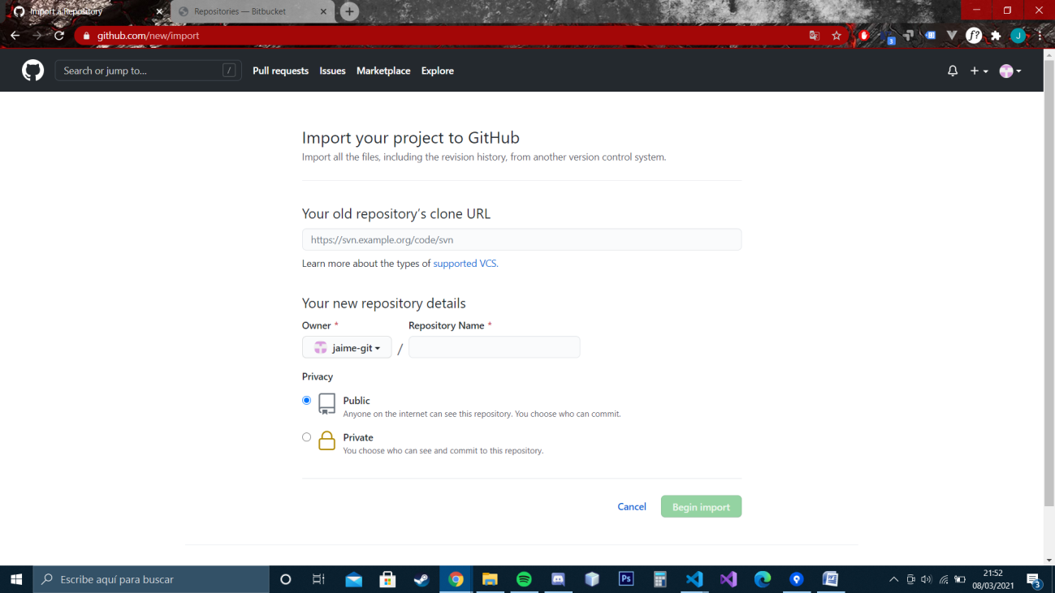

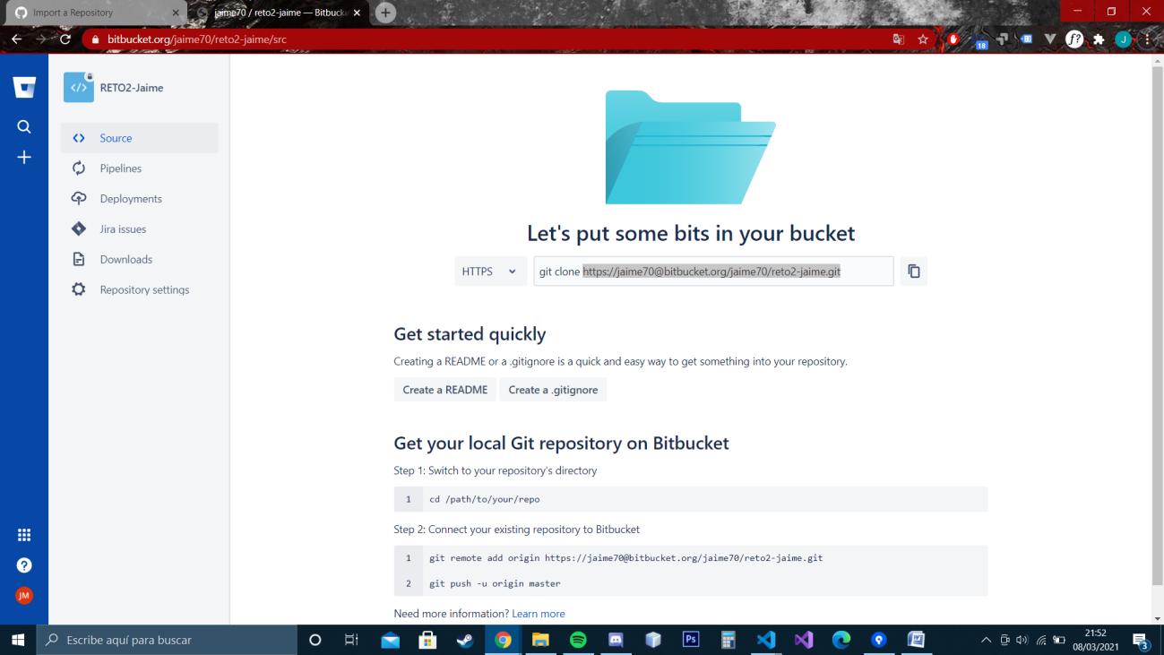

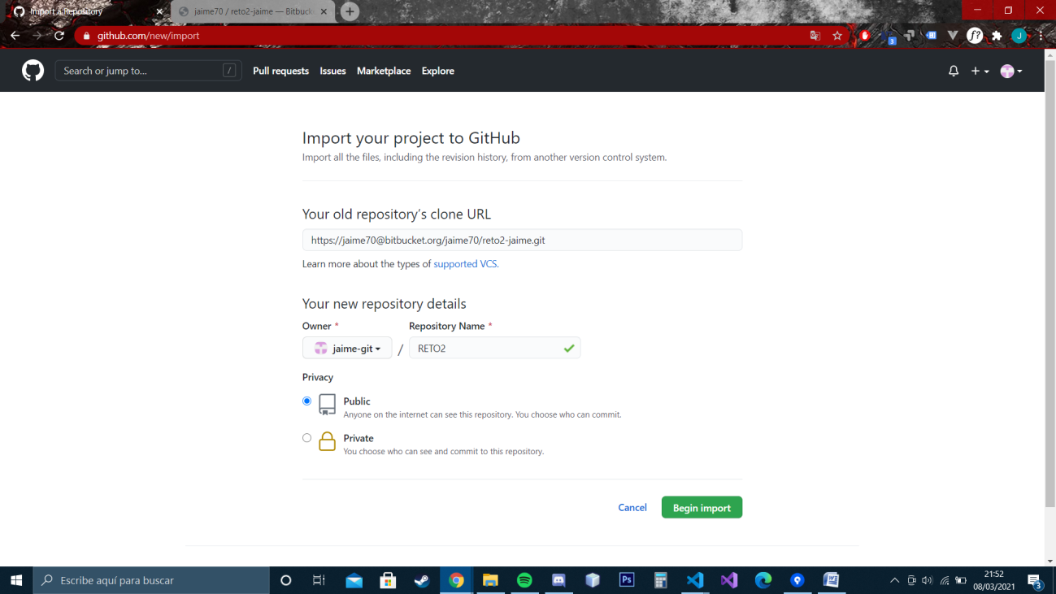

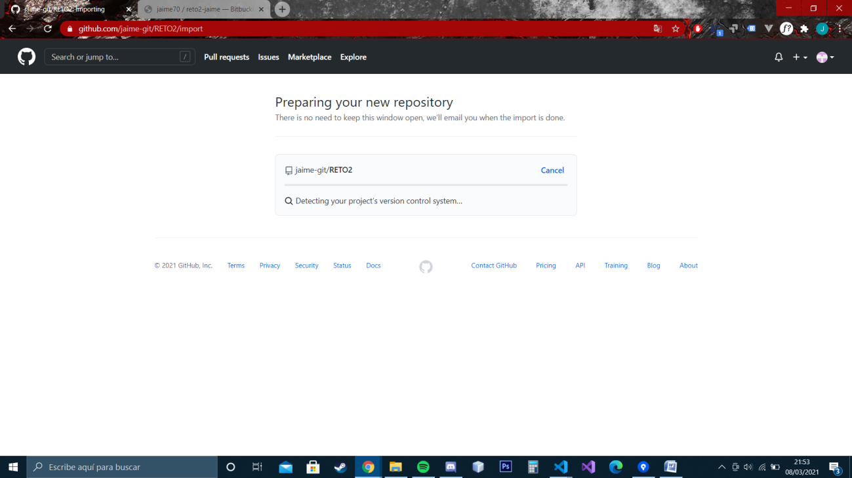

**2.Metemos el repositorio de gitHub en sourcetree para pushear allí**

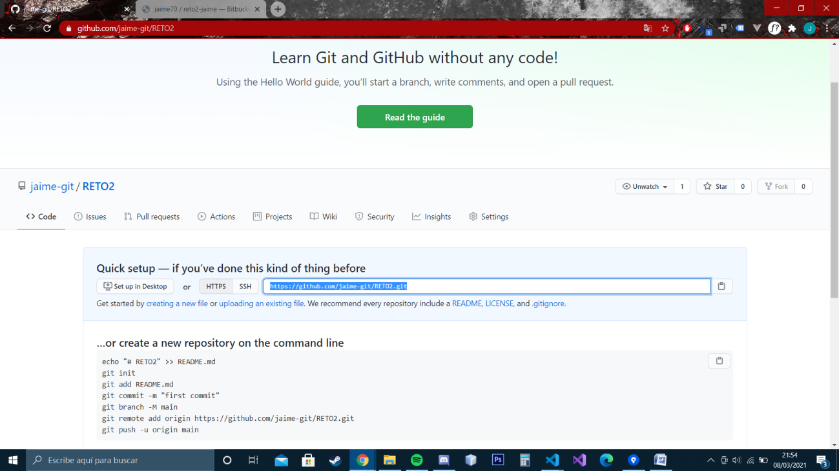

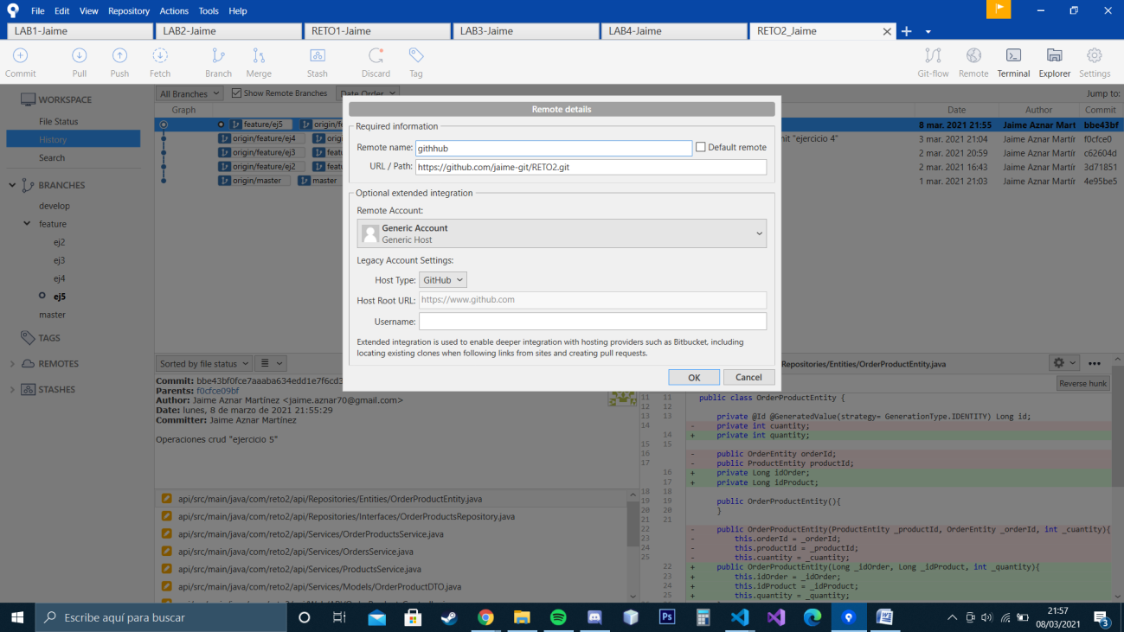

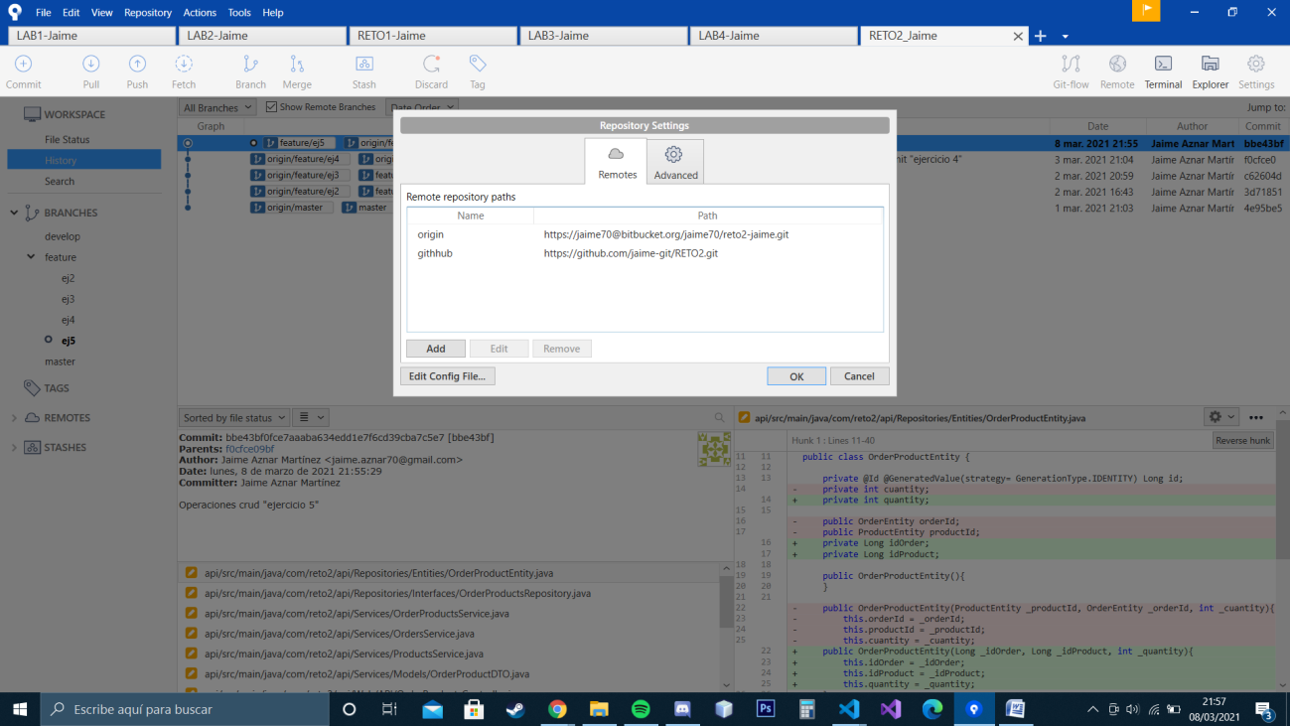

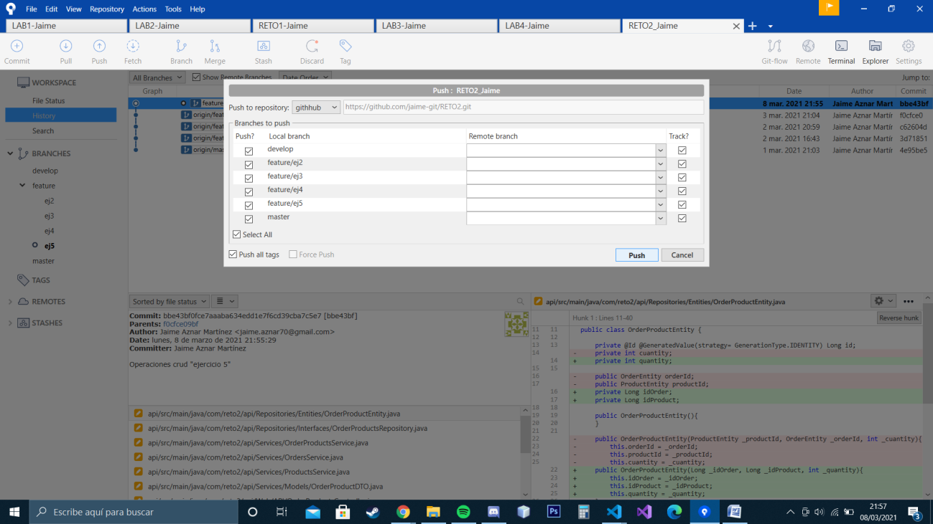

**3.Creamos un APP Service en el portal de Azure**

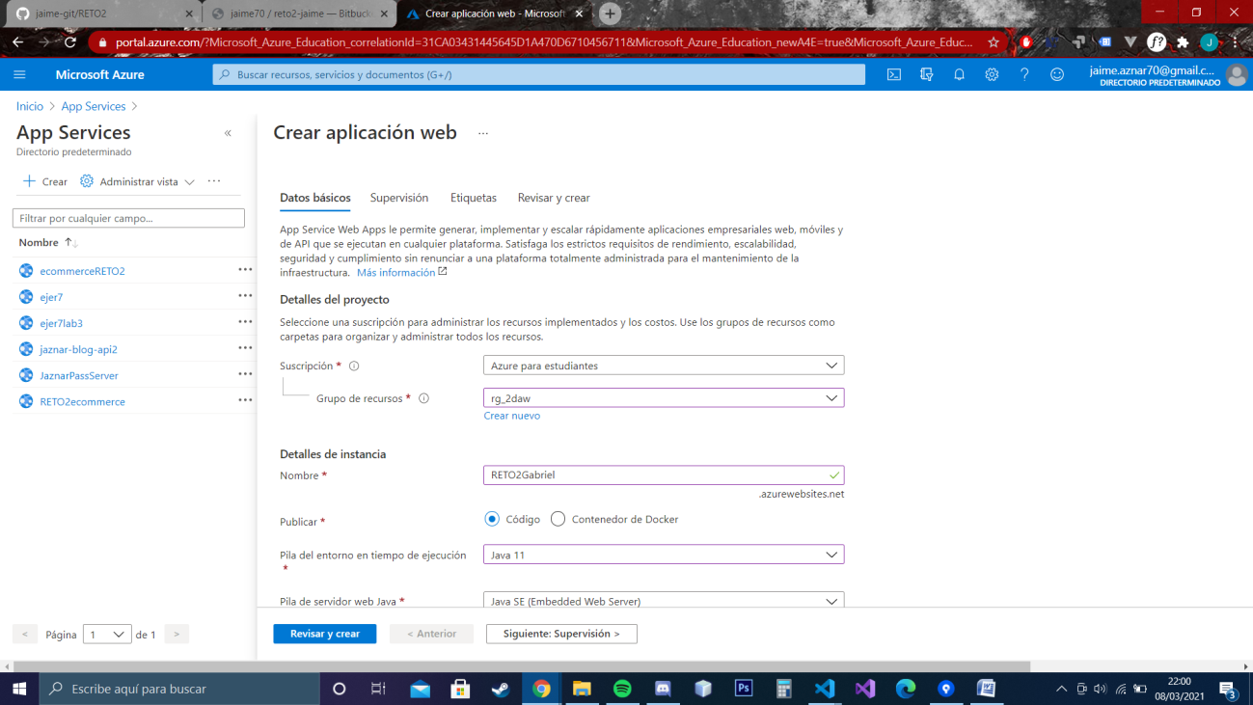

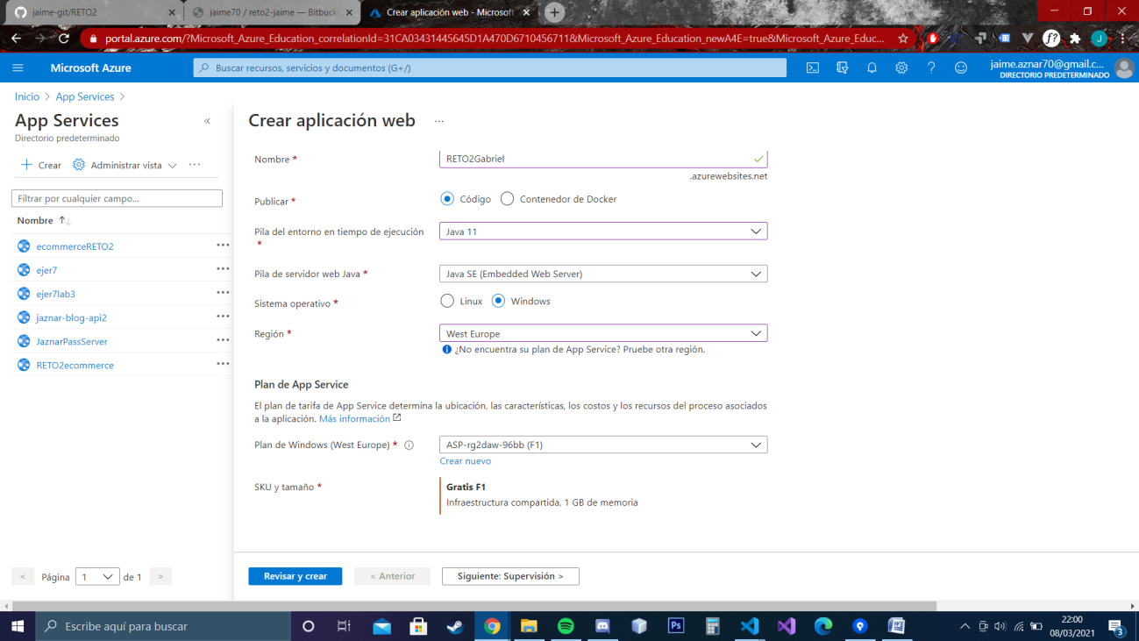

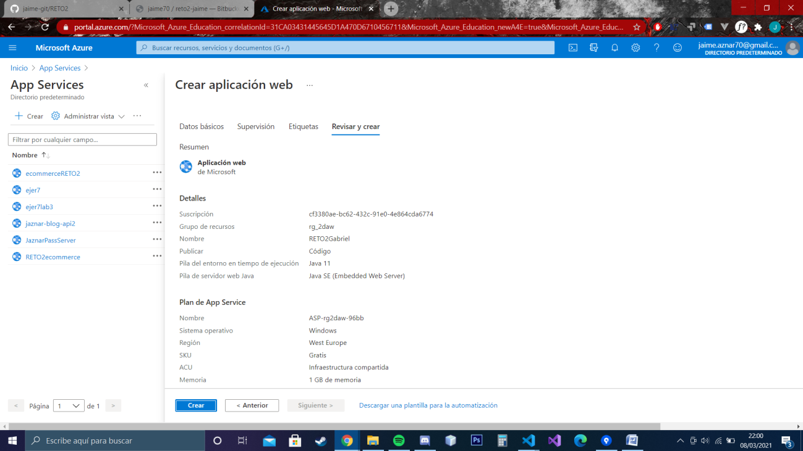

**4.Entramos a centro de implementación y elegimos gitHub en las opciones.**

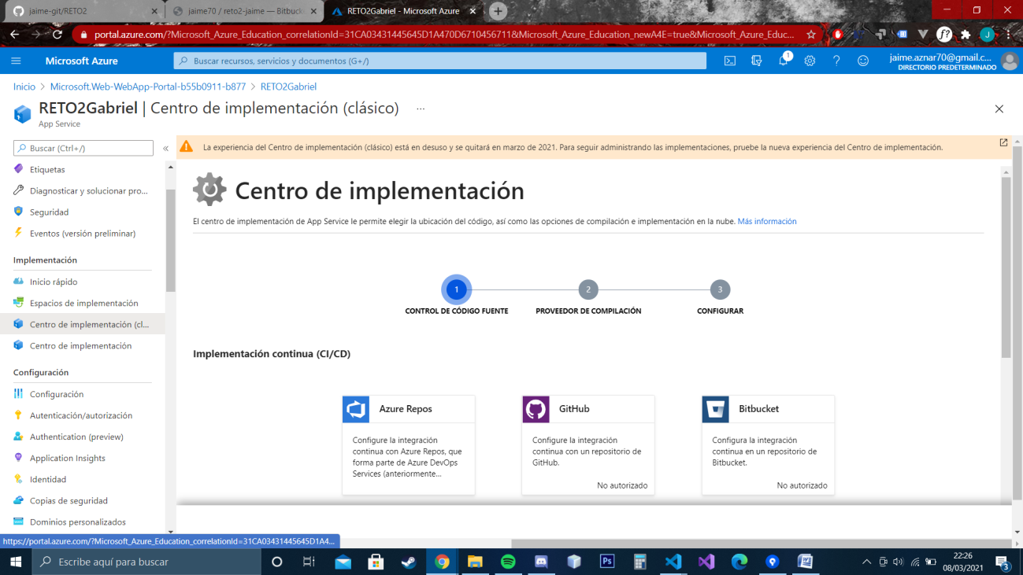

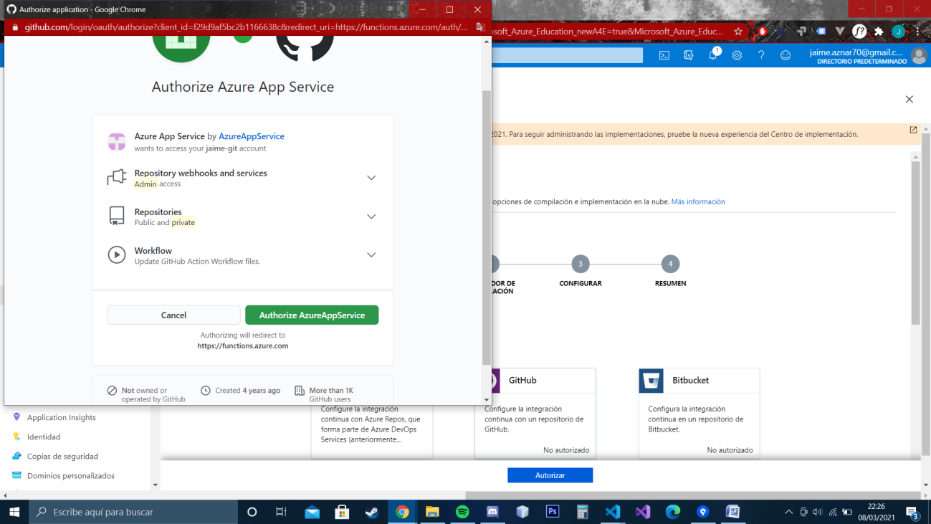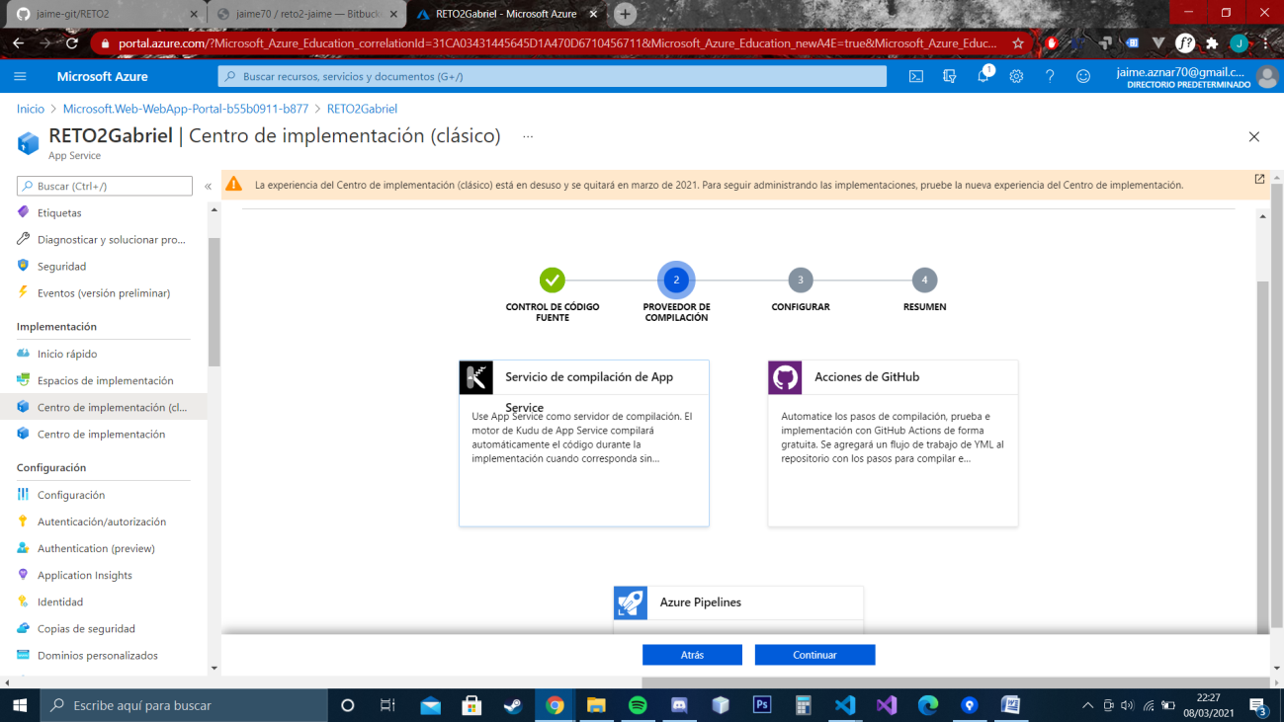

**5.Elegimos nuestro repositorio de gitHub y la rama master donde está toda la información del proyecto**

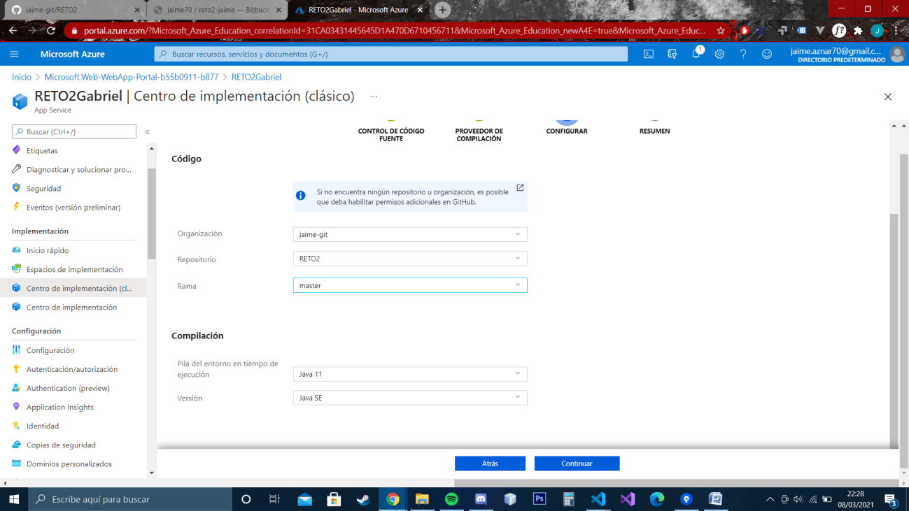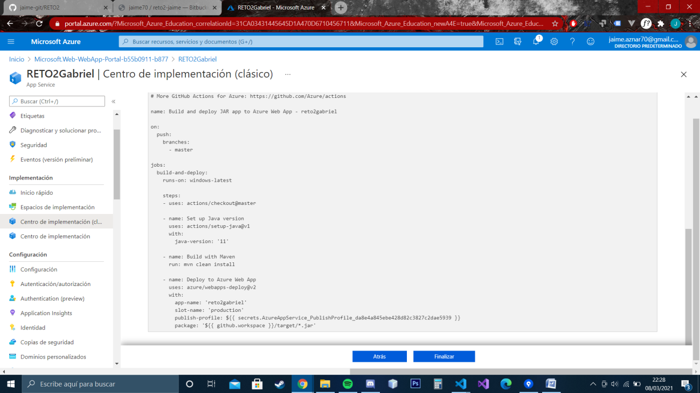

**6.Esperamos a que el proyecto se compile y se despliegue**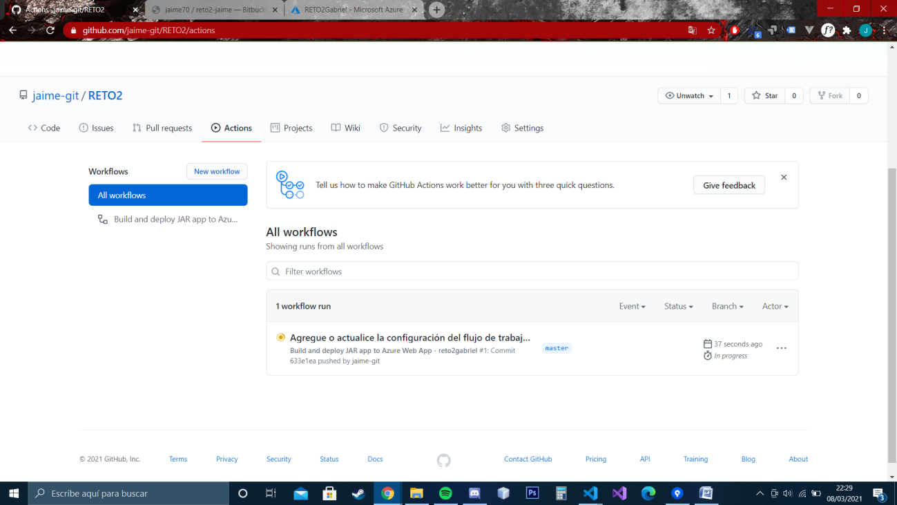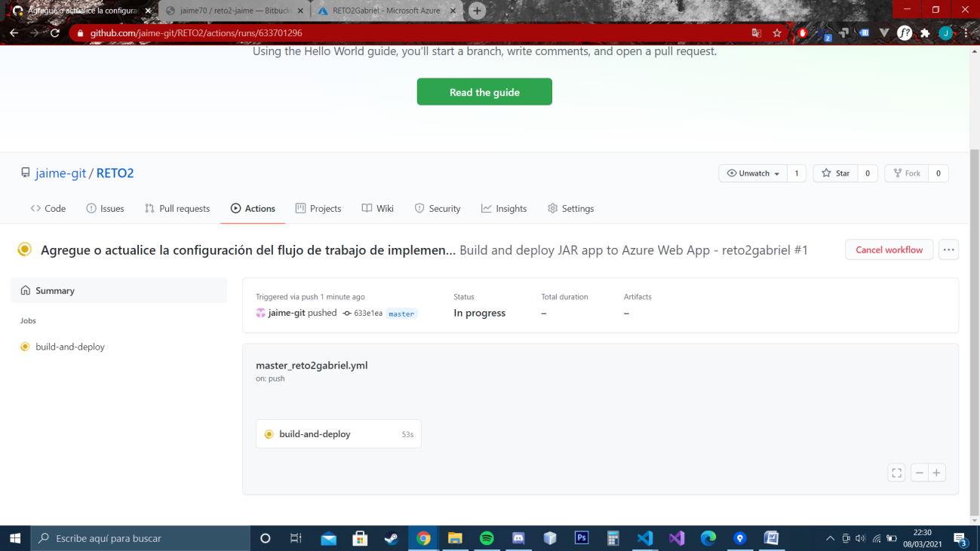

**7.En mi caso me daba un fallo dado que la carpeta de la api y la carpeta donde se ha creado el .yml estaban separadas y he tenido que cambiar las referencias de carpetas para que pille bien el pom.xml y el github.workspace**

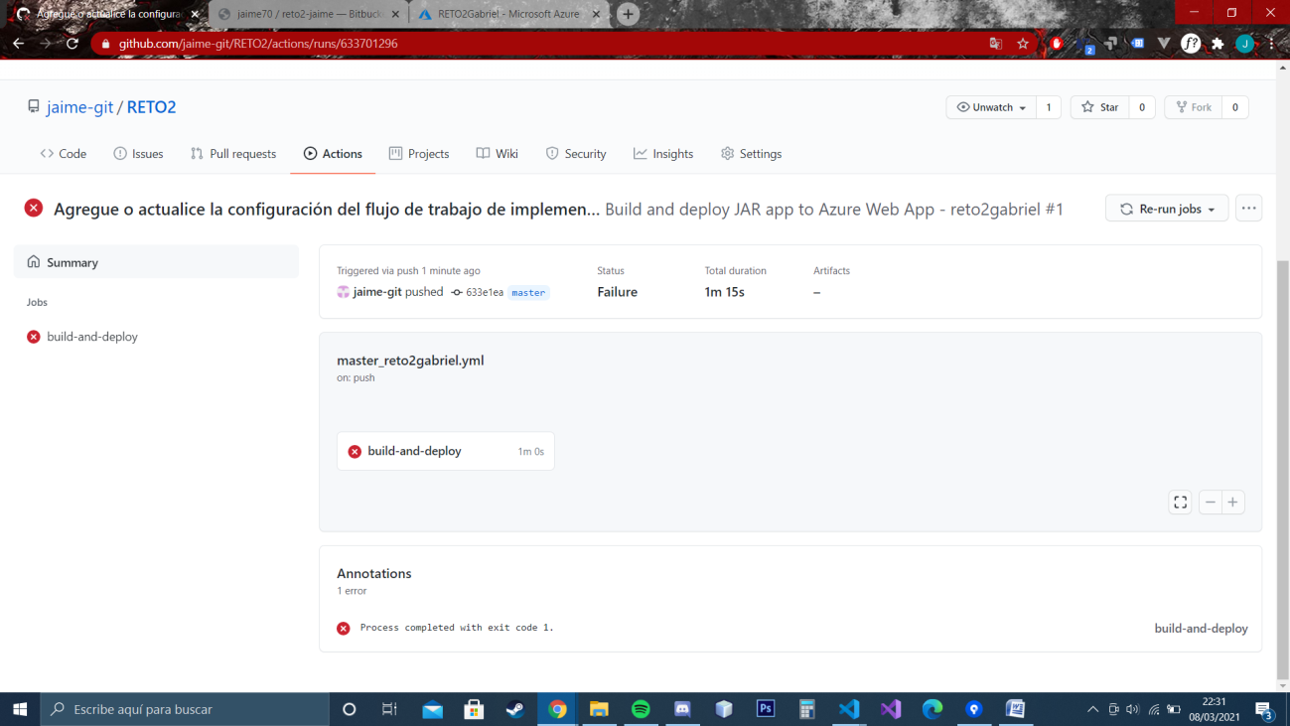

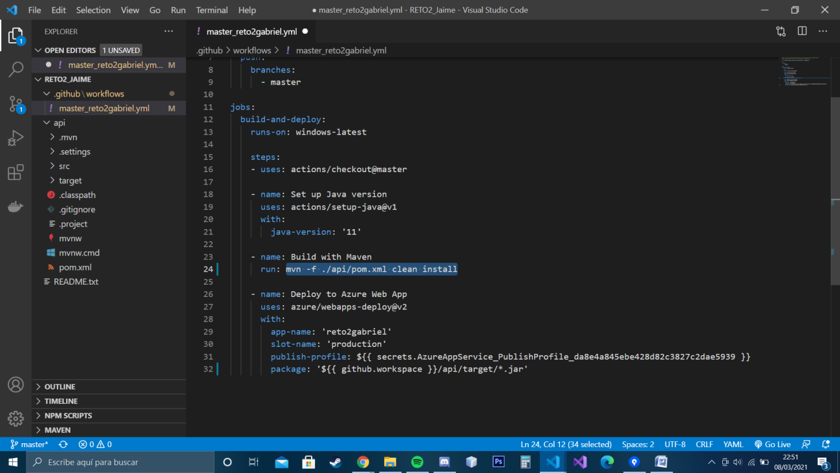

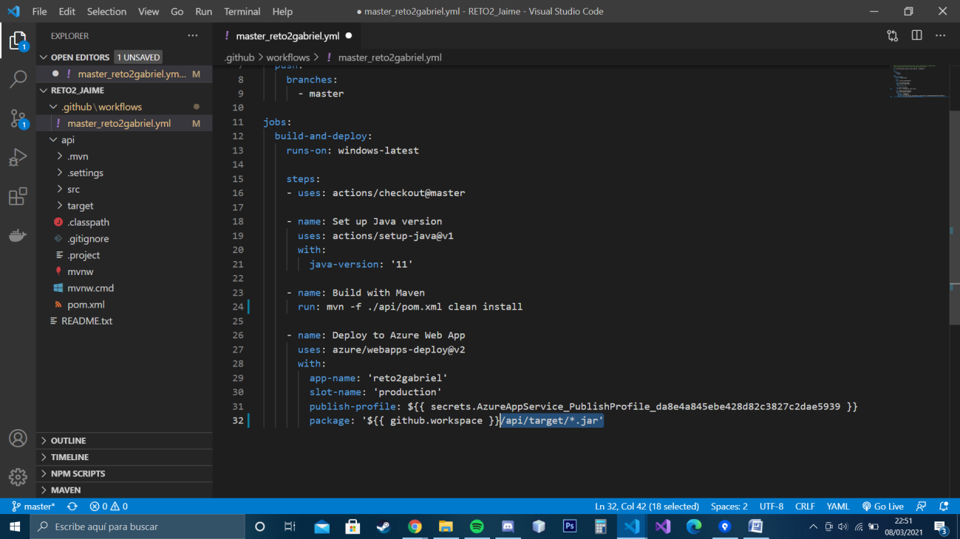

**8.Finalmente creo un nuevo commit en la rama master y compruebo que todo funciona correctamente en el actions y en la web del AppService**

